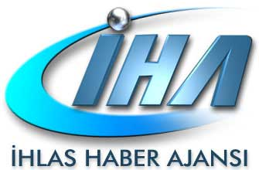
21 Ocak 2014

Türkiye'nin ilk 'arabuluculu' öğrencileri

Aydın İl Milli Eğitim Müdürlüğü tarafından hayata geçirilen ve Türkiye geneline yayılması hedeflenen 'Barış Yapıcılık (Akran Arabuluculuk)' programının ilk ‘Arabulucu’ öğrencileri eğitimlerini tamamladı.
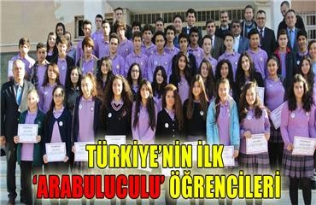
Türkiye’de ilk kez barışçıl bireylerden oluşan okullar ve toplum kültürünün oluşturulması amacıyla Aydın İl Milli Eğitim Müdürlüğü tarafından uygulamaya konan “Barış Yapıcılık (Akran Arabuluculuk) Programı” ilk mezunlarını verdi. Efeler Anadolu Lisesi’nde Araştırma Görevlisi Ali Serdar Sağkal’ın yürüttüğü programda yetişen ilk öğrencilere “Arabulucu” rozetleri törenle takıldı.
Efeler Anadolu Lisesi’nde yapılan törene Dokuz Eylül Üniversitesi Edebiyat Fakültesi Dekanı Prof. Dr. Abbas Türnüklü, İl Milli Eğitim Müdürlüğü Şube Müdürü Mehmet Akçıl, Hacı Kadriye Arslan Rehberlik ve Araştırma Merkezi Müdürü İsmet Öztürk, DEÜ Öğretim Görevlisi Dr. Tarkan Kaçmaz, Uzman Mustafa Tercan, Efeler Anadolu Lisesi öğretmen ve öğrencileri katıldı.
Aydın İl Milli Eğitim Müdürlüğü ile Hacı Kadriye Arslan Rehberlik ve Araştırma Merkezi’nin işbirliğiyle yürütülen “Akran Arabuluculuk Projesi”yle kişilerarası anlaşmazlıkların bir yetişkine gereksinim duyularak değil; tarafsız, eşit ve adillik prensiplerine bağlı barış yapıcılık becerilerine sahip akranların yardımıyla çözülmesi sürecinin teşvik edildiğini belirten Milli Eğitim Şube Müdürü Mehmet Akçıl, “Öğrencilere sorun yaşadıklarında bu sorunları yüz yüze konuşabilecekleri, tartışabilecekleri, müzakere edebilecekleri güvenli bir ortam sağlanarak anlaşmazlıkların barışçıl bir şekilde çözümlenmesi hedeflenmiştir. Bu projeyle sadece şiddetin önlenmesi değil; kişilerarası ilişkilerde yaşanan kırgınlık, küslük, kin, nefret, düşmanlık gibi olumsuz duyguların dönüştürülerek gerçek bir barış ortamının yaratılması istenmektedir. Aydın il düzeyinde ve ülkemizde bir ilk olan bu proje Milli Eğitim Müdürlüğü nün projesi kapsamında ildeki bütün ortaokul ve liselerde uygulanarak; barışçıl bireylerden oluşan bir okul ve toplum kültürünün oluşturulması arzu edilmektedir” dedi.
Törende yapılan konuşmaların ardından 2013-2014 eğitim öğretim yılının gün dönemi içerisine planlanan eğitimlerini tamamlayan Türkiye’nin ilk arabulucu öğrencilerine “Arabulucu” rozetleri protokol üyeleri tarafından takıldı.
(MEHMET BARLAS)

